Требования к содержанию отчёта об обследовании строительных
конструкций фундамента, расположенного по адресу: Московская обл.

Ростверк.

Необходимы схемы армирования ростверка в виде разрезов поперечных сечений с указанием армирования (см. пример на рис. 1.1). При этом на схеме расположения фундаментов необходимо выявить участки ростверка с различным армированием и для каждого такого участка выполнить разрез поперечного сечения.
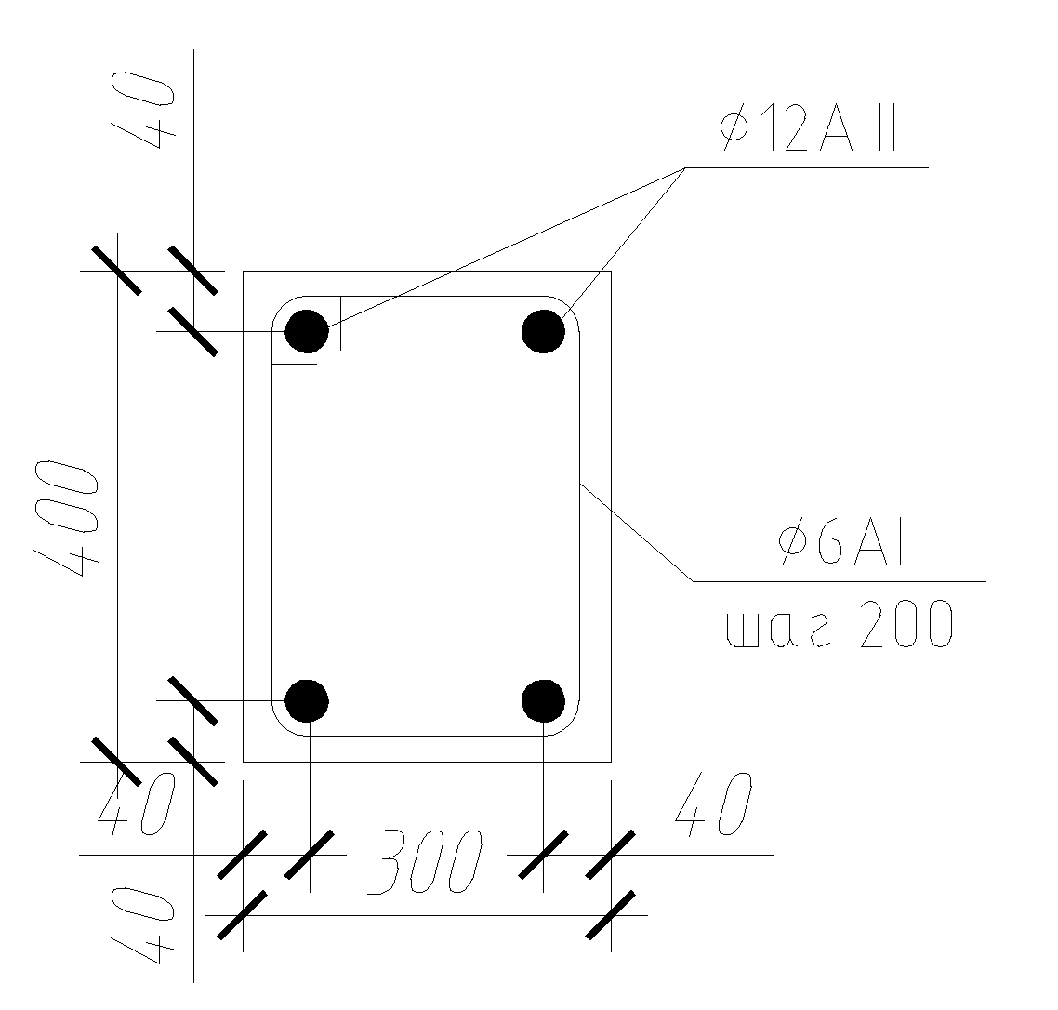
Рисунок | 1.1. Схема армирования ростверка в виде разреза (пример).

На схеме расположения фундамента необходимо выявить и обозначить все имеющиеся разрушения и дефекты ростверка (трещины и т. п.). При этом по каждому выявленному дефекту следует дать подробное описание с указанием их геометрических параметров.

Сваи.
Необходимо выявить:

фактическое наличие свай под ростверком;

тип и количество свай;

длину и массогабаритные характеристики свай;

места забивки свай (шаг свай, привязку свай к координационным осям);

схемы и узлы примыкания (сопряжения) элементов конструкций;

несущую способность свай по материалу.

